PLANO DE TESTES – PLTS-MED

Escopo do Plano de Testes
- Validar integralmente todos os fluxos do Worker MED, incluindo envio, recebimento, persistência, cancelamento e integrações com SICONT e SISPI.
- Garantir o correto processamento de mensagens válidas e roteamento adequado das inválidas para a fila de falhas.
- Confirmar consistência dos dados persistidos no Cosmos DB e comportamento esperado das filas.

Suíte de Testes:
SUTM_DEV_24636836 _Worker

Casos de Teste

CT_DEV_Envio-Mensagem

(HU 74333 – Pedido de Recuperação Integração SISPI)
Evidência associada: Item 1 do documento Evidências de Teste – Worker.
Requisito atendido (HU 74333 – RF01):
Receber e montar corretamente o JSON de solicitação de recuperação.
sigcn-med-solicitacaorecuperacao-recebimento

BDD
Funcionalidade: CT_DEV_Envio-Mensagem
Como sistema SIGCN
Quero validar o fluxo correspondente
Para garantir a integridade do processo
Cenário: Validar envio da solicitação na fila de recebimento.
Dado que possuo a massa de teste válida
Quando executo o fluxo do worker
Então o sistema deve apresentar o resultado esperado

Evidências
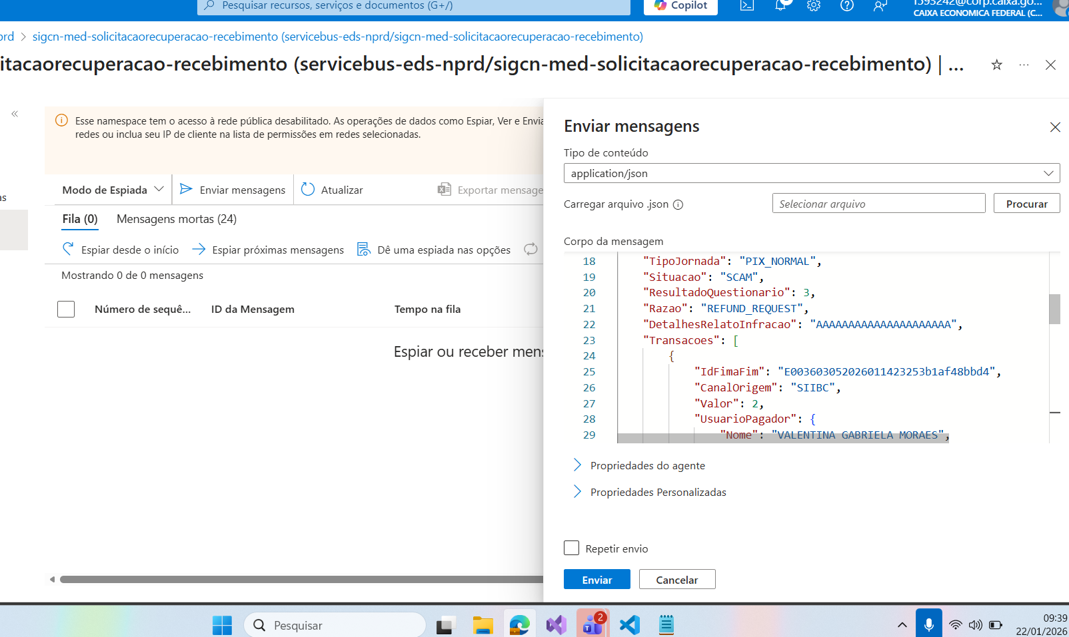
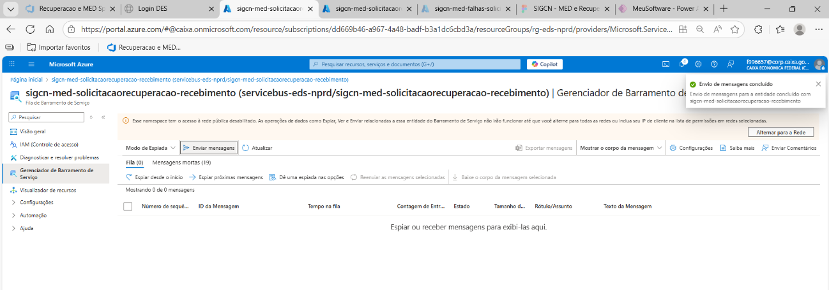

CT_DEV_Processamento-Recebimento

(HU 74333 – Integração Worker)
Requisito atendido:
Worker consumiu a mensagem corretamente sem gerar DLQ.
fila sigcn-med-solicitacaorecuperacao-recebimento vazia após consumo.

BDD
Funcionalidade: CT_DEV_Processamento-Recebimento
Como sistema SIGCN
Quero validar o fluxo correspondente
Para garantir a integridade do processo
Cenário: Validar consumo da mensagem pelo worker sem DLQ.
Dado que possuo a massa de teste válida
Quando executo o fluxo do worker
Então o sistema deve apresentar o resultado esperado

Evidências
______________________________
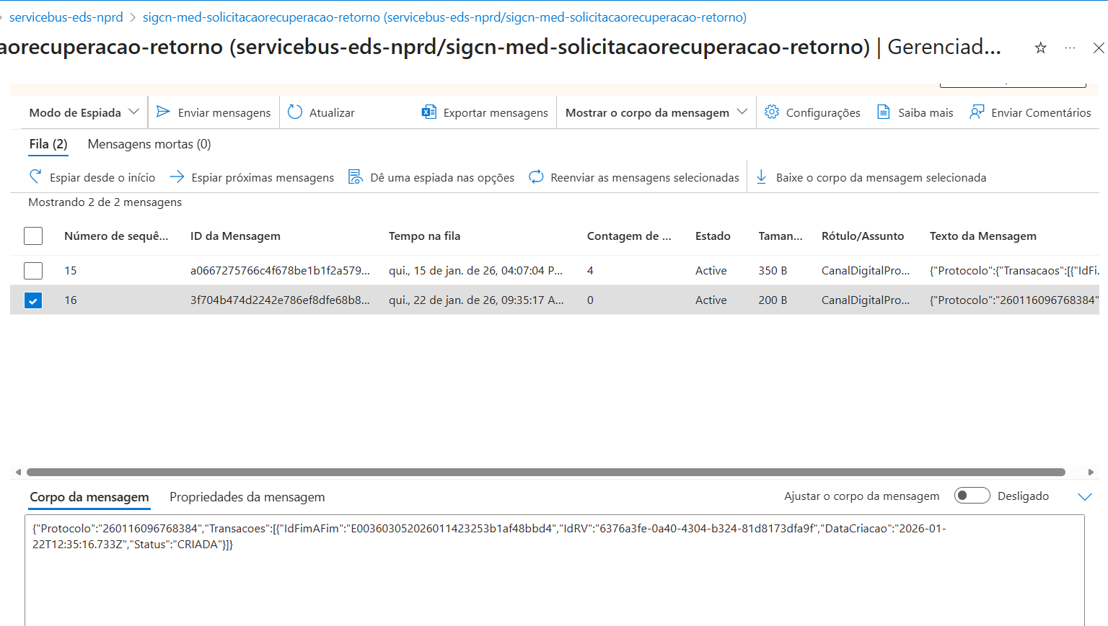

CT_DEV_Persistencia

(HU 74333 – RF02)
Requisito atendido (HU 74333 – RF02):
Persistir pedido no Cosmos DB com status CRIADO.
med-devolucao mostrando documento criado com:
"Status": {
"Atual": "CRIADO"}

BDD
Funcionalidade: CT_DEV_Persistencia
Como sistema SIGCN
Quero validar o fluxo correspondente
Para garantir a integridade do processo
Cenário: Validar criação do documento no Cosmos DB com status CRIADO.
Dado que possuo a massa de teste válida
Quando executo o fluxo do worker
Então o sistema deve apresentar o resultado esperado

Evidências
______________________________
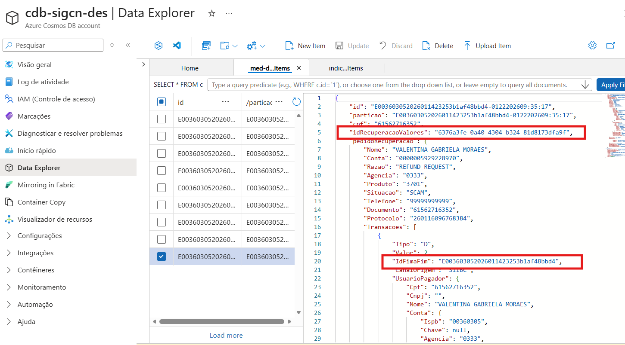

CT_DEV_Cancelamento

(HU 77838 – Cancelar Recuperação)
Requisito atendido (HU 77838 – RF01):
Cancelar pedido previamente criado.
"Status": {
"Anterior": "CRIADA",
"Atual": "CANCELADA"}

BDD
Funcionalidade: CT_DEV_Cancelamento
Como sistema SIGCN
Quero validar o fluxo correspondente
Para garantir a integridade do processo
Cenário: Validar atualização do pedido para CANCELADA.
Dado que possuo a massa de teste válida
Quando executo o fluxo do worker
Então o sistema deve apresentar o resultado esperado

Evidências
______________________________
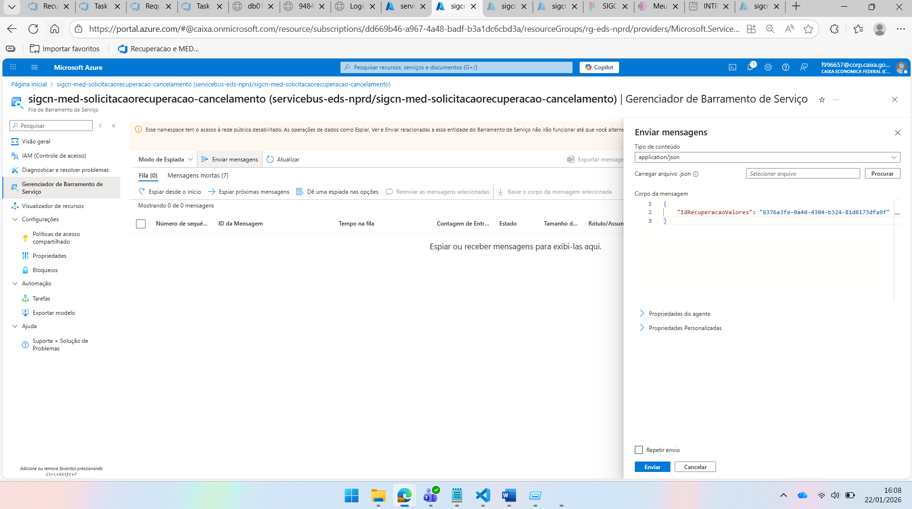

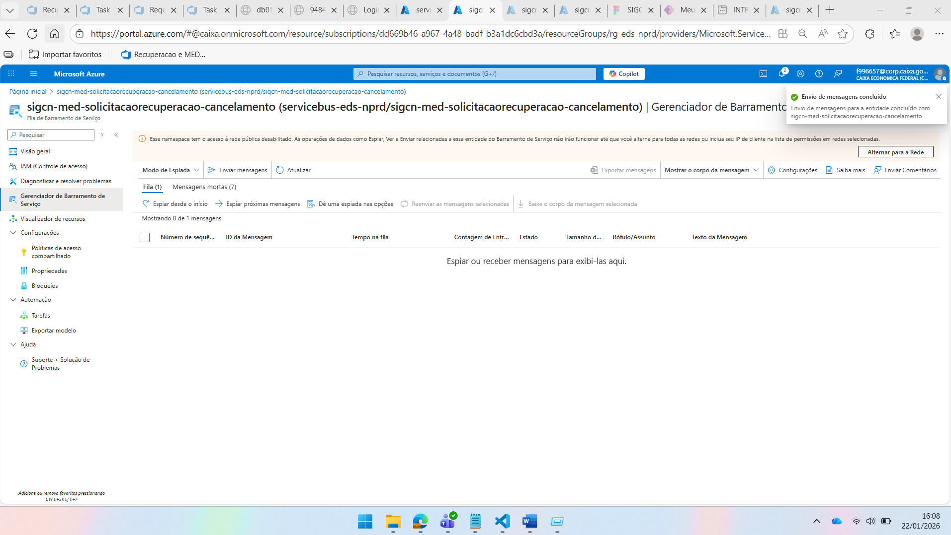
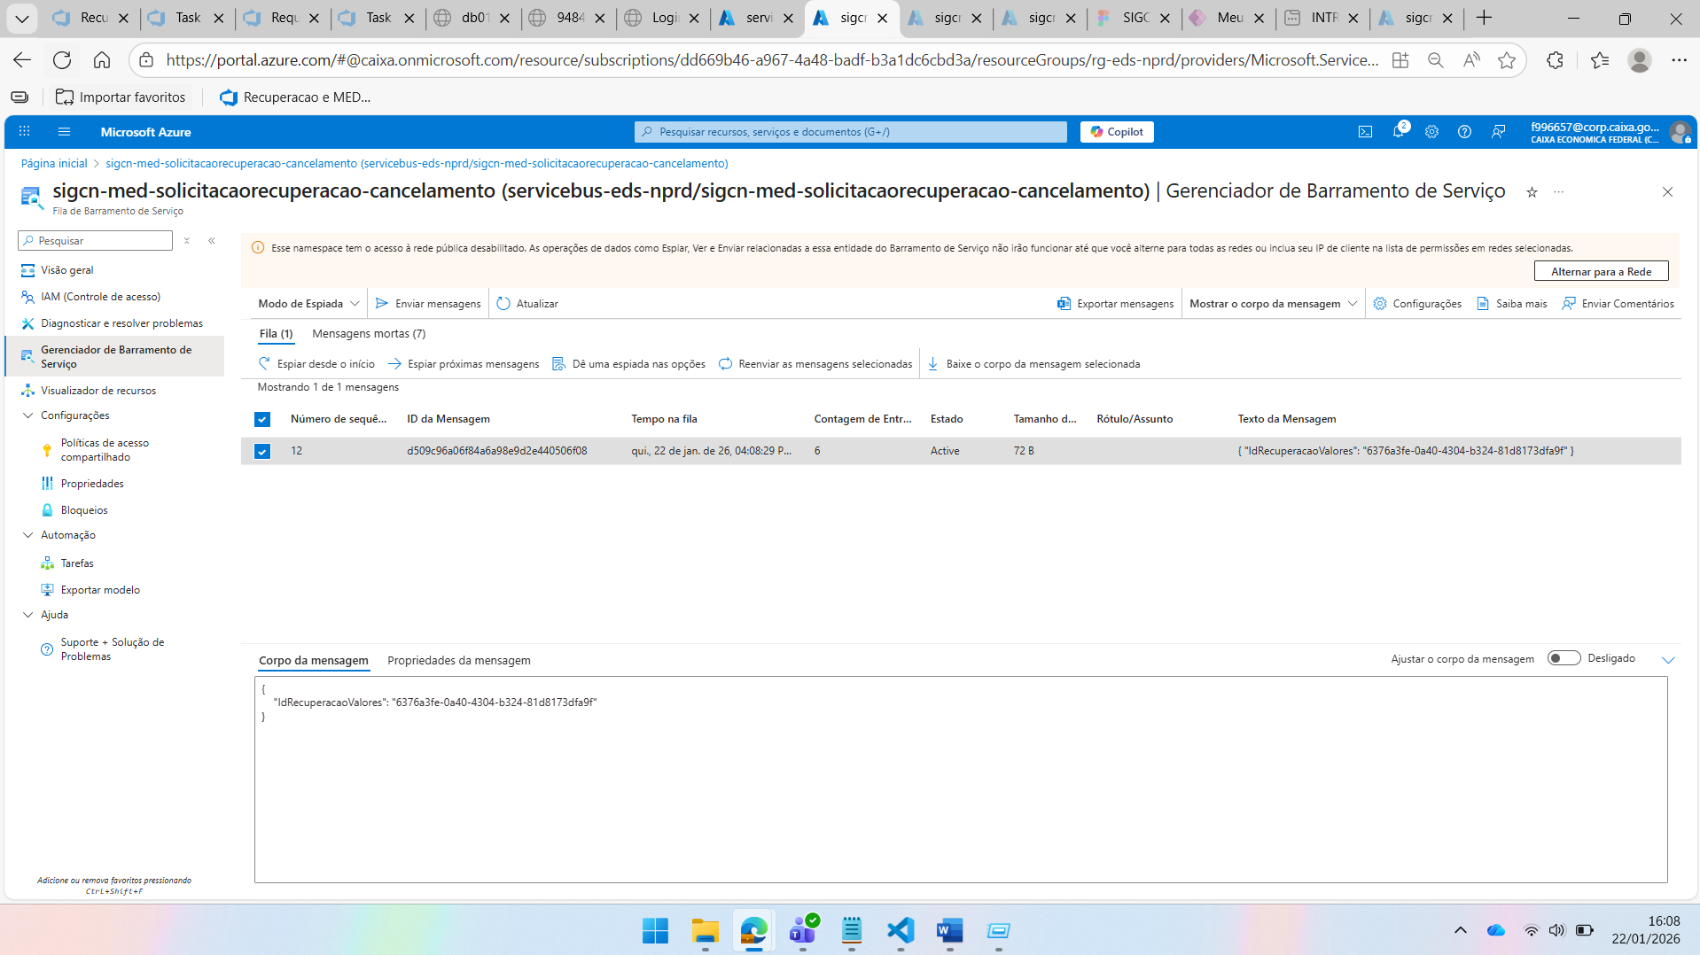

CT_DEV_Falha-SICONT

(HU 73493 – Tratamento Mensagem SICONT)
Requisito atendido:
Payload inválido deve retornar erro e ser enviado para fila de falhas.
sigcn-med-falhas-solicitacaorecuperacao-envio
Mostrando retorno apontando ausência de IdFimAFim.

BDD
Funcionalidade: CT_DEV_Falha-SICONT
Como sistema SIGCN
Quero validar o fluxo correspondente
Para garantir a integridade do processo
Cenário: Validar retorno de erro quando IdFimAFim está vazio.
Dado que possuo a massa de teste válida
Quando executo o fluxo do worker
Então o sistema deve apresentar o resultado esperado

Evidências
______________________________
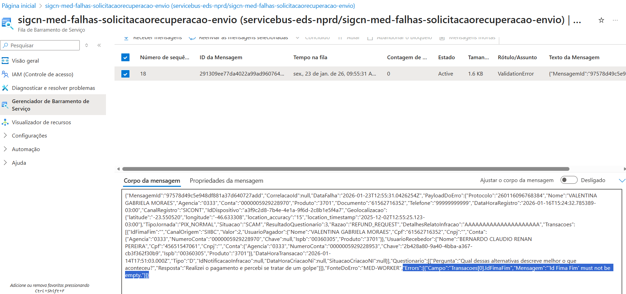

CT_DEV_Postagem-SICONT

(HU 74378 / HU 74333)
Evidência associada: Item 7 do Worker.
Requisito atendido:
Postagem correta do SICONT com IdFimAFim válido.
"IdFimAFim": "E003603052...""idRecuperacaoValores": "..."

BDD
Funcionalidade: CT_DEV_Postagem-SICONT
Como sistema SIGCN
Quero validar o fluxo correspondente
Para garantir a integridade do processo
Cenário: Validar postagem correta quando IdFimAFim é válido.
Dado que possuo a massa de teste válida
Quando executo o fluxo do worker
Então o sistema deve apresentar o resultado esperado

Evidências
______________________________
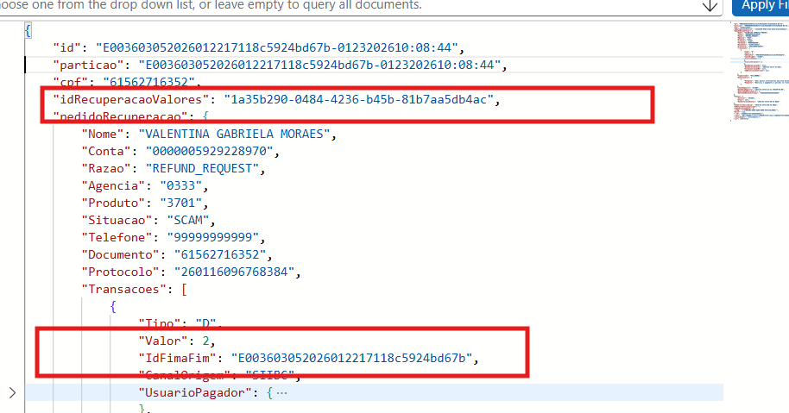
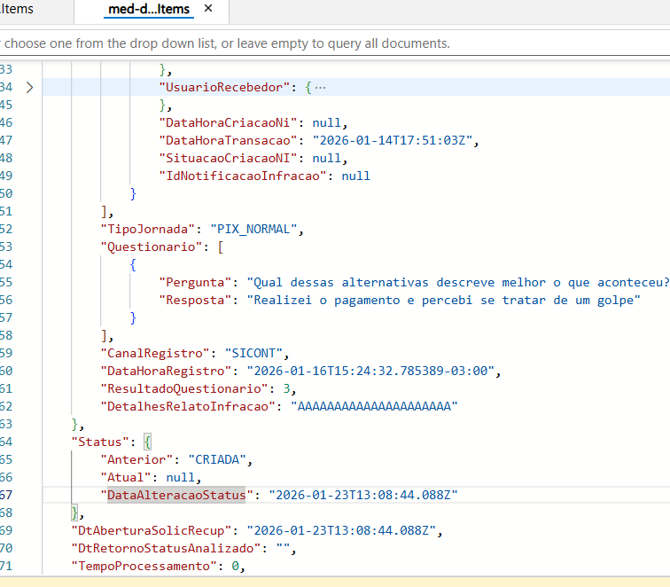

CT_DEV_Retorno-Devolucao

(HU 73569 – Devolução para a CAIXA)
Requisitos atendidos (HU 73569):
RF01 – Receber alteração de status do SISPI
RF02 – Identificar status ANALYZED
RF03 – Persistir status + timestamp no Cosmos DB
sigcn-med-atualizacaorecuperacao-recebimento

mostrando mensagem recebida:
"StatusAtual": "ANALYZED"

"Status": {
"Anterior": "CRIADA",
"Atual": "ANALYZED",
"DataAlteracaoStatus": "2026-01-23..."}

BDD
Funcionalidade: CT_DEV_Retorno-Devolucao
Como sistema SIGCN
Quero validar o fluxo correspondente
Para garantir a integridade do processo
Cenário: Validar envio ao SISPI e alteração para ANALYZED.
Dado que possuo a massa de teste válida
Quando executo o fluxo do worker
Então o sistema deve apresentar o resultado esperado

Evidências
______________________________

